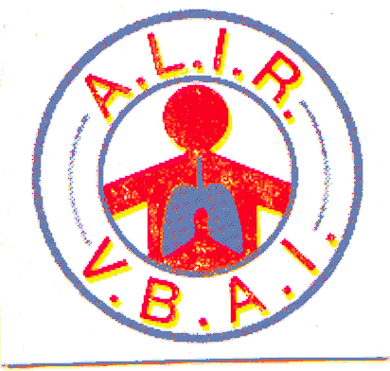
A.L.I.R V.B.A.I
Associazione per la lotta contro l’insufficienza respiratoria
Verband zur Bekämpfung der Ateminsuffizienz
Email: alirbolzano@tin.it

HOTEL STRAND di Riccione
SOGGIORNO MARINO PROTETTO CON ASSISTENZA SANITARIA
DAL 24.05.2026 AL 07.06.2026

Camera doppia € 880
Camera singola € 1045
Camera DUS € 1167

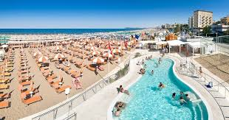
PRENOTAZIONE IN SEDE CON PAGAMENTO BUS EURO 70,00
Tessera Alir per chi non è socio € 15,00
Tassa di soggiorno verrà conteggiata extra

BONIFICO DIRETTAMENTE ALL’HOTEL DELL’IMPORTO TOTALE SULL’IBAN IT17S0709024101011010105463
PORTARE IN SEDE COPIA DEL BONIFICO 20 GG.PRIMA DELLA PARTENZA
La quota comprende:
- Viaggio a/r in pullman GT
- Trattamento pensione completa con bevande ai pasti
- Servizio spiaggia con ombrellone e lettino
- Biciclette, mance
NESSUNO SCONTO A CHI VIAGGIA CON MEZZI PROPRI
IN CASO DI RINUNCIA AL SOGGIORNO GIA’ PRENOTATO SARA’ TRATTENUTO IL COSTO DEL BUS. L’HOTEL TRATTERRA’ EURO 300,00 IN CASO DI DISDETTA DOPO IL 04.05.2026.

Partenze: Per informazioni :
Piazza Mazzini Ore 7.00 Cell. 349 3247473 (Silvia)
Via Dalmazia - Regina Pacis Ore 7.10 Cell. 338 5200010 (Gabriella)
Via Resia –Pio X Ore 7.20 SEDE Tel. 0471-933227

